





学生电子证书下载流程

**1、** 登录2025大学生英语竞赛官方网址

①第一步

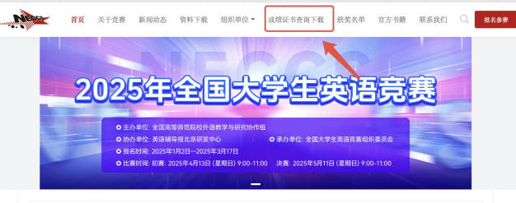







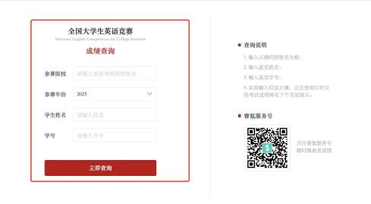第一步： 打开大英赛官网[www.chinaneccs.cn](https://www.chinaneccs.cn)， 点击上 方的【成绩证书查询下载】按钮， 进入该页面。

②第二步

第二步： 输入需要查询学生的相关信息， 查询学生成绩。

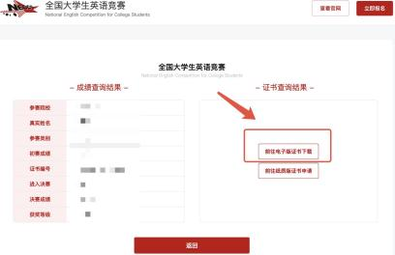2 、进入查询结果页面

①第一步

点击前往电子证书下载

查询后进入查询结果页面， 确认查询信息无误后， 点击 “前往电子证书下载”按钮， 前往电子证书下 载

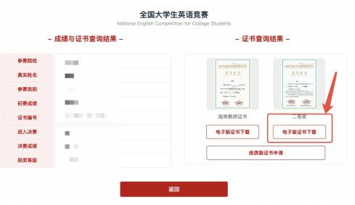②第二步

选择需要的电子证书下载

进入电子证书下载页面后， 展示指导老师电子证 书和学生电子获奖证书， 学生根据需要选择下载 的电子证书， 也可以都下载。

3 、下载电子证书

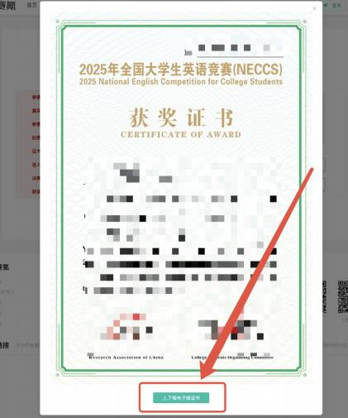









点击电子证书按钮下载后， 即可预览电子证书， 确认无 误后， 点击下方的 “下载电子证书”按钮， 即可完成下载， 若预览显示过大， 可以缩小网页大小， 方便预览整体电 子证书。